
小八·心语
• DAILY LIFE

↓↓↓
//2023/3/8
我们的主题——《春天真美丽》
小八班晨间观察记录表
序号 | 姓名 | 打招呼（⭐主动 △提醒） | 序号 | 姓名 | 打招呼（⭐主动 △提醒）
1 | 刘振凯 | 请假 | 16 | 华初墨 | 请假
2 | 李皓沐 | 请假 | 17 | 卓沐锦 | ⭐
3 | 徐洛梵 | ⭐ | 18 | 冯萱 | △
4 | 蒋六一 | ⭐ | 19 | 相悦婉 | ⭐
5 | 蔡锦然 | ⭐ | 20 | 肖童芮 | ⭐
6 | 高枕北 | ⭐ | 21 | 赵玥 | ⭐
7 | 张子俊 | △ | 22 | 朱念怡 | ⭐
8 | 穆乔洋 | △ | 23 | 张皓玥 | 请假
9 | 苗浩铭 | 请假 | 24 | 赵悦浠 | ⭐
10 | 居安 | ⭐ | 25 | 左翊彤 | ⭐
11 | 袁昱程 | ⭐ | 26 | 陆雨彤 | ⭐
12 | 张恩泽 | ⭐ | 27 | 陈宇航 | ⭐
13 | 沈俊儒 | △
14 | 何旻俊 | △
15 | 刘佳怡 | ⭐

区域特辑篇
游戏掠影 | 游戏实录
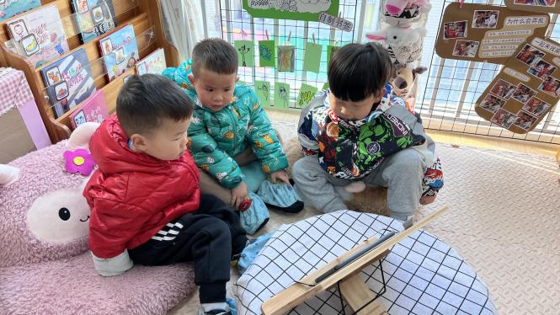 | 蒋六一、袁昱程、何旻俊在阅读区阅读iPad绘本故事《大卫不可以》
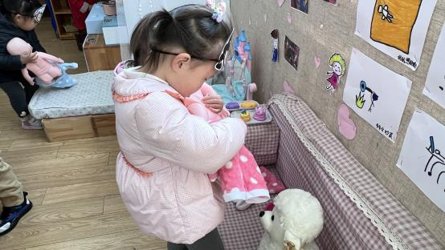 | 朱念怡扮演姐姐在娃娃家给宝宝穿衣服。
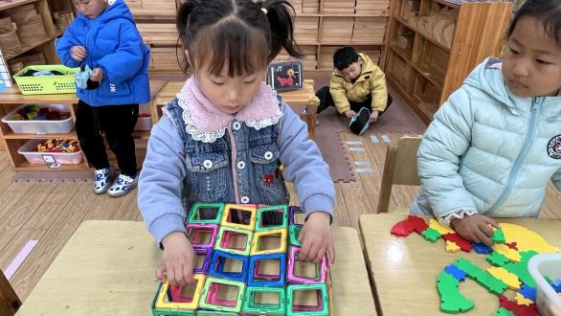 | 赵玥在建构区搭建磁力片。
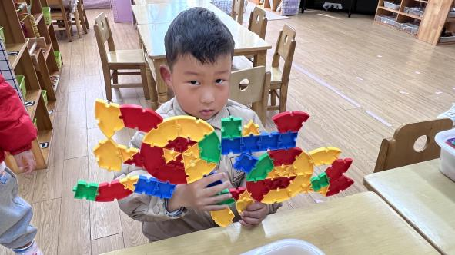 | 沈俊儒在建构区搭建一把枪。

集体活动篇
- 数学：《捉迷藏》
今天维尼熊要在家里请客，他想把水果拿出来和朋友分享，可是他的家里乱糟糟的，不知道水果在哪里，我们一起帮忙找找！
你找到水果在哪里了吗？
XX在桌子的上面找到了橙子；XXX在椅子下面找到了菠萝……
哇，宝宝们真棒！帮维尼熊找到了这么多的水果宝宝呢！
水果宝宝说了，他们是在和维尼熊玩躲迷藏的游戏呢，他们呀，还想藏起来，我们来把水果宝宝藏起来！
我们来一起看看，XX把水果都藏在哪里了。

室外活动篇
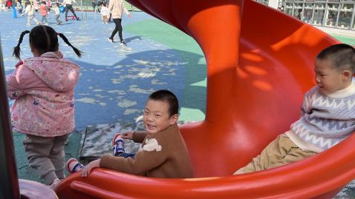 | 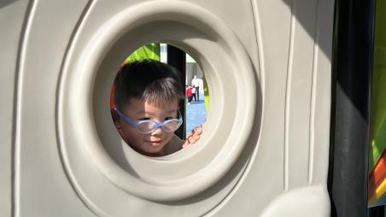 | 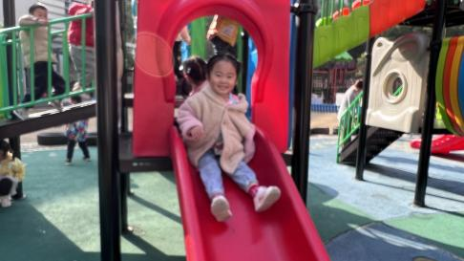
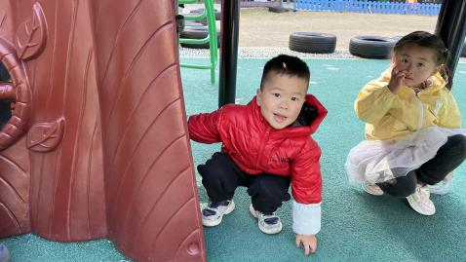 | 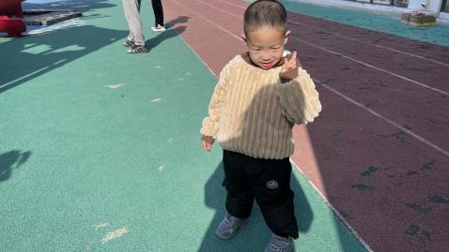 | 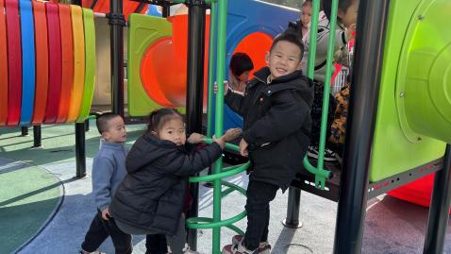

一日生活学习情况表
各图形依次代表 优秀： 一般：
 | 区域游 戏 | 集体活动 |  |  | 进餐 |  | 午睡
 | 区域游 戏 | 积极参与 | 不离开座位 | 会举手 | 不挑食 | 桌面  干净 | 安静午睡 | 睡着
刘振凯
李皓沐
徐洛梵
蒋六一
蔡锦然
高枕北
张子俊
穆乔洋
苗浩铭 | 请假
居安
袁昱程
张恩泽
沈俊儒
何旻俊
刘佳怡
华初墨 | 请假
卓沐锦
冯萱
相悦婉
肖童芮
赵玥
朱念怡
张皓玥 | 请假
赵悦浠
左翊彤
陆雨彤
陈宇航

 温馨提示
★1.天气变冷，幼儿衣服变厚，户外时出汗较多，建议家长为幼儿垫好垫背巾来园，防止出汗较多感冒着凉。
2.在日常生活中，每个人都应该做到以下几点：洗净双手、不吃生食、认真清洗水果和蔬菜、不喝生水、加强通风。

—END—

在一起的点滴都值得记录

